**BAB III**

**ANALISIS ORGANISASI PERUSAHAAN**

1. **Sejarah Perusahaan**

PT Telkom Indonesia (Persero) Tbk (Telkom) adalah Badan Usaha Milik Negara (BUMN) yang bergerak di bidang jasa layanan teknologi informasi dan komunikasi (TIK) dan jaringan telekomunikasi di Indonesia. Pemegang saham mayoritas Telkom adalah pemerintah Republik Indonesia sebesar 52.09%, sedangkan 47.91% sisanya dikuasai oleh publik. Saham Telkom diperdagangkan di Bursa Efek Indonesia (BEI) dengan kode “TLKM” dan *New York Stock Exchange* (NYSE) dengan kode “TLK”.

Dalam upaya bertransformasi menjadi *digital telecommunication company,* TelkomGroup mengimplementasikan strategi bisnis dan operasional perusahaan yang berorientasi kepada pelanggan (*customer-oriented*). Transformasi tersebut akan membuat organisasi TelkomGroup menjadi lebih *lean* (ramping) dan *agile* (lincah) dalam beradaptasi dengan perubahan industri telekomunikasi yang berlangsung sangat cepat. Organisasi yang baru juga diharapkan dapat meningkatkan efisiensi dan efektivitas dalam menciptakan *customer experience* yang berkualitas.

Kegiatan usaha TelkomGroup bertumbuh dan berubah seiring dengan perkembangan teknologi, informasi dan digitalisasi, namun masih dalam koridor industri telekomunikasi dan informasi. Hal ini terlihat dari lini bisnis yang terus berkembang melengkapi *legacy* yang sudah ada sebelumnya.

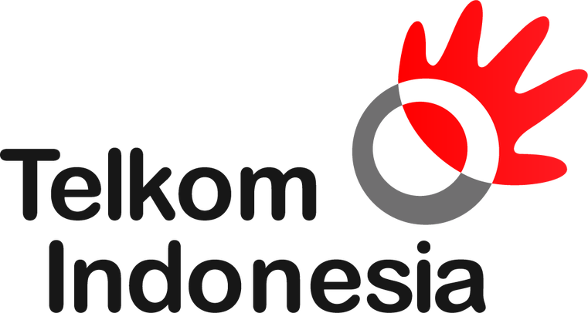

*Gambar 3.1 Logo Perusahaan PT Telkom Indonesia.*

1. **Visi dan Misi Perusahaan**

Seiring dengan perkembangan teknologi digital dan transformasi perusahaan, Telkom memiliki visi dan misi baru yang diberlakukan sejak 2016, yaitu:

1. Visi: *Be the King of Digital in the Region.*
2. Misi: *Lead Indonesian Digital Innovation and Globalization.*
3. **Strategi Perusahaan**

Strategi PT Telkom Indonesia untuk mencapai tujuan perusahaan terdiri dari:

1. Mengoptimalkan layanan sambungan telepon kabel tidak bergerak atau *fixed wireline* (FWL).
2. Memperkuat dan mengembangkan bisnis sambungan telepon nirkabel tidak bergerak atau *fixed wireless access* (FWA) dan mengelola portofolio nirkabel.
3. Melakukan investasi pada jaringan *broadband.*
4. **Struktur Organisasi dan *Job Description* Perusahaan**
5. **Pengertian Struktur Organisasi Perusahaan**

Organisasi merupakan sekumpulan orang-orang yang berkumpul untuk menyatukan pikiran, melakukan suatu kerjasama bersama-sama untuk mencapai tujuan yang diinginkan dan telah tetapkan.

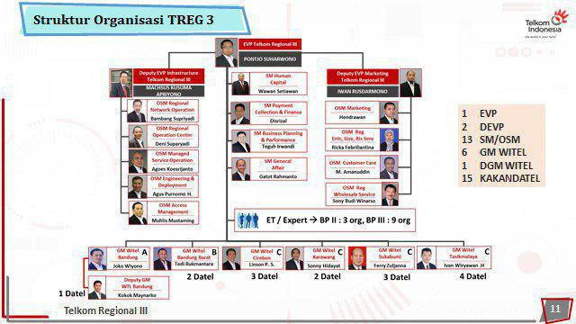

*Gambar 3.2 Struktur Organisasi TREG 3.*

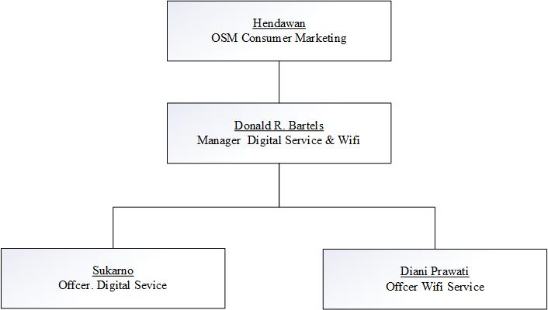

*Gambar 3.3 Struktur Organisasi Unit Digital Service & Wifi.*

1. ***Job Description* Perusahaan**

Berikut ini adalah *job description* yang penulis ikuti sesuai dengan struktur organisasi PT. Telkom Indonesia:

*Digital Service & Wifi* (DSW).

1. OSM *Consumer Marketing*: bertanggung jawab terhadap pemasaran seluruh produk telkom dan pelayanan *after service*. Pelayanan tersebut ada diberbagai tempat seperti di Plasa Telkom, *call centre* 147, dan *website* telkom.co.id serta layanan sosial media.
2. *Manager* *Digital Service & Wifi*: bertanggung jawab terhadap pemasaran dan keluhan pengguna terhadap layanan *digital service & wifi*.
3. *Officer Digital Service*: bertanggung jawab terhadap pemasaran dan pelayanan produk dari *digital service*.
4. *Officer Wifi Service*: bertanggung jawab terhadap pemasaran dan pelayanan produk dari *wifi service.*
5. **Deskripsi Jenis Pekerjaan Peserta *Internship* II**

Pada kegiatan *internship* ini penulis melakukan program *internship* II pada PT. Telkom Indonesia Regional III, Bandung dan menduduki posisi sebagai *Engineer* untuk membantu unit DSW dalam melakukan *report* data harian seperti data pelanggan yang berlangganan paket *addOn* indihome.

Pekerjaan yang diberikan pada penulis antara lain *report* data harian pelanggan paket *addOn* indihome yang sudah ada untuk dapat dibuatkan sebuah sistem yang dapat mempermudah proses *report* dan *update* data oleh unit DSW yaitu sistem berbasis *website.*

1. **Ruang Lingkup *Internship* II**

Pada program *internship* ini penulis berada dalam departmen *OSM Marketing* pada unit *Digital Service & Wifi* sebagai *Engineer* yang berhubungan langsung dengan semua hal tentang data pelanggan *addOn* indihome.

1. **Tanggung Jawab Peserta *Internship* II**

Tanggung jawab penulis selama program internship ini antara lain dapat mengerjakan tugas yang diberikan oleh *Staff* yang berada di divisi *Digital Sevice & Wifi.*

Di PT Telkom Indonesia selalu melakukan *briefing* setiap hari rabu pada pukul 08.00 WIB untuk mengetahui pengembangan proses pekerjaan berlangsung.

1. **Deskripsi Seberapa Jauh Pekerjaan Peserta *Internship* II**

Pada kegiatan *internship* II ini penulis melakukan pekerjaan yang berkaitan dengan data pelanggan indihome yang nantinya akan diimplementasikan menggunakan sistem aplikasi berbasis *website* yang bertujuan untuk mempermudah dalam melakukan pencarian data pelanggan oleh unit *Digital Service & Wifi*, dengan demikian akan memberikan efektifitas dalam mencari data pelanggan.